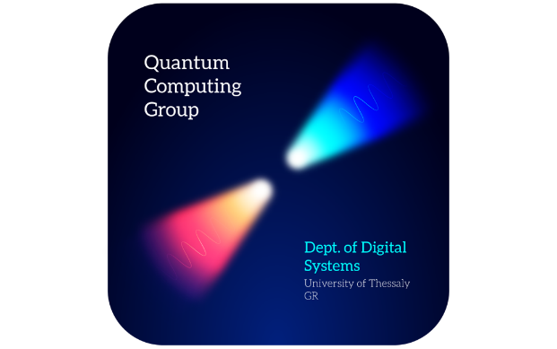 | 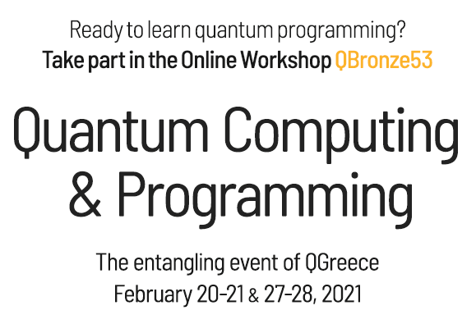

Be a Part of the Quantum Revolution
Ο Κοσμήτορας της Σχολής Τεχνολογίας Ηλίας Σάββας, Καθηγητής, και το Τμήμα Ψηφιακών Συστημάτων του Πανεπιστήμιου Θεσσαλίας σε συνεργασία με το opensource οικοσύστημα Κβαντικής Υπολογιστικής QWorld (@QWorld19) σας προσκαλεί να συμμετάσχετε στο Entanglingonline Event QBronze53 “Quantum Computingand Programming” - 20-21 & 27-28 Φεβρουαρίου, 2021 το οποίο εκτός των άλλων θα οδηγήσει στην δημιουργία του Ελληνικού οικοσυστήματος Κβαντικού Υπολογισμού QGreece. Το workshop απευθύνεται σε όλη την κοινότητα του Π.Θ. που ενδιαφέρεται για αυτήν την νέα εποχή που τείνει να δημιουργήσει η Κβαντική Υπολογιστική.
Σκοπός μας είναι η δημιουργία ενός ανοικτού οικοσυστήματος για κβαντικές τεχνολογίες, κβαντικού λογισμικού και αλγορίθμων ώστε ο κάθε ενδιαφερόμενος να μπορεί να είναι εύκολα μέρος του. Οι κβαντικοί υπολογιστές εκμεταλλεύονται φαινόμενα και ιδιότητες της κβαντομηχανικής όπως η υπέρθεση (superposition) και η κβαντική διεμπλοκή (entanglement) με στόχο την εκτέλεση υπολογισμών. Δηλαδή,
Υπέρθεση: Υπέρθεση ονομάζεται η ιδιότητα που έχει ένα σωματίδιο να βρίσκεται σε δύο καταστάσεις ταυτόχρονα.
Κβαντική διεμπλοκή (quantumentanglement): Είναι μια κβαντική κατάσταση κατά τη οποία δύο σωματίδια ή ομάδες σωματιδίων αλληλοεπηρεάζονται ακαριαία.
Προαπαιτούμενα για την συμμετοχή στο workshop: Γνώση βασικών αρχών προγραμματισμού με Python(λίστες, πράξεις με πίνακες) και βασικές αρχές Γραμμικής Άλγεβρας (διαχείριση πινάκων).
Δηλώσεις συμμετοχής:
Μέχρι 18 Φεβρουαρίου 2021 - https://qworld.lu.lv/index.php/qbronze53-qgreece/

